Ngày dạy | 03/03/2025  10/03/2025 | 05/03/2025  12/03/2025 | 05/03/2025  12/03/2025 | 07/03/2025  14/03/2025
Lớp/tiết | 6B/ Tiết 4 | 6D/ Tiết 3 | 6A/ Tiết 4 | 6C/ Tiết 4
Buổi dạy | Chiều | Chiều | Chiều | Chiều

TIẾT 25, 26
BÀI 13: THỰC HÀNH – TÌM KIẾM VÀ THAY THẾ
Môn: Tin học – Lớp 6
Thời gian thực hiện: 02 tiết
I. MỤC TIÊU
1. Kiến thức
- Trình bày được tác dụng của công cụ tìm kiếm, thay thế trong phần mềm soạn thảo văn bản
- Sử dụng được công cụ tìm kiếm và thay thế của phần mềm soạn thảo văn bản.
2. Năng lực:
* Năng lực tin học:
- Giúp các em trong việc tích lũy kiến thức, kĩ năng ứng dụng công nghệ và vận dụng vào cuộc sống.
- Rèn luyện năng lực sử dụng công cụ công nghệ thông tin để hoàn thiện sản phẩm số.
* Năng lực chung: Tự học, giải quyết vấn đề, tư duy, tự quản lý, hợp tác, trao đổi nhóm.
3. Phẩm chất : Rèn luyện ý thức trách nhiệm trong công việc.
II. THIẾT BỊ DẠY HỌC VÀ HỌC LIỆU
1. Đối với giáo viên: Giáo án, máy tính, tivi, phòng máy, phiếu học tập
2. Đối với học sinh: Chuẩn bị tệp nội dung của sổ lưu niệm, SGK, vở
III. TIẾN TRÌNH DẠY HỌC
A. HOẠT ĐỘNG KHỞI ĐỘNG
a. Mục tiêu: Tạo tâm thế hứng thú cho học sinh và từng bước làm quen bài học.
b. Nội dung: GV cho HS quan sát 3 trang văn bản, GV đặt vấn đề
c. Sản phẩm học tập: Tiếp nhận thông tin, hứng thú làm quen bài học.
d. Tổ chức thực hiện:
HOẠT ĐỘNG CỦA GV - HS | DỰ KIẾN SẢN PHẨM
Bước 1: GV chuyển giao nhiệm vụ học tập
- GV cho HS quan sát 3 trang văn bản:
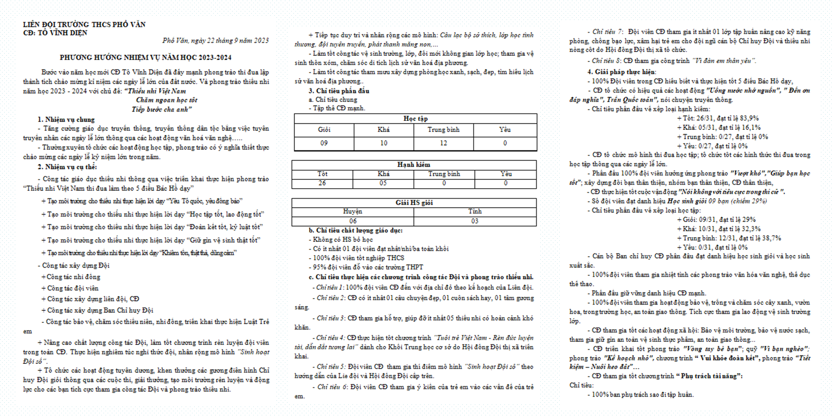
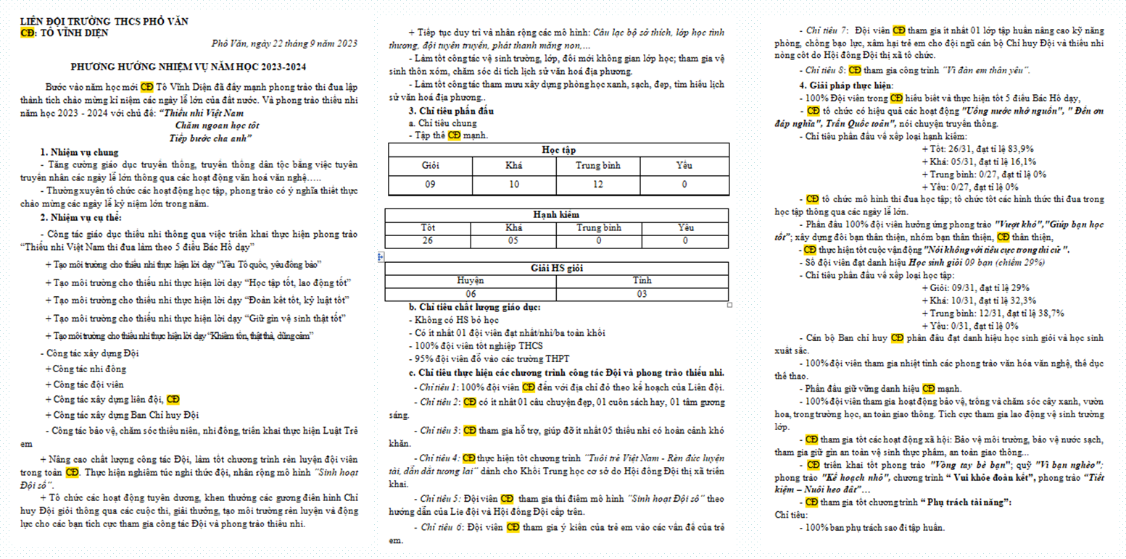
- GV giới thiệu một số trường hợp hay gặp trong quá trình soạn thảo văn bản
- GV đặt vấn đề: Đôi lúc trong quá trình trình bày văn bản chúng ta cần tìm kiếm một số thông tin liên quan trong văn bản của mình theo từ khóa có sẵn hoặc điều chỉnh sửa chửa văn bản đồng loạt. Nếu văn bản gồm nhiều trang thì việc thực hiện thủ công sẽ mất nhiều thời gian và công sức; đôi lúc còn có nhiều thiếu sót, Vì vậy chúng ta nên sử dụng công cụ tìm kiếm và thay thế có sẵn trong phần mềm soạn thảo văn bản
Bước 2: HS thực hiện nhiệm vụ học tập
- HS lắng nghe
Bước 3: Báo cáo kết quả hoạt động và thảo luận
- GV tổ chức cho HS quan sát, lắng nghe, tiếp thu
Bước 4: Đánh giá kết quả thực hiện nhiệm vụ học tập
+ Giáo viên nhận xét đánh giá tinh thần, thái độ học tập và kết quả học sinh đã báo cáo.
Tương tự như vậy, nếu như bây giờ có một văn bản mà trong đó tất cả các từ “Lớp 6A” các bạn viết nhầm thành “Lớp 6B” thì chúng ta sẽ phải sửa như thế nào?
Vậy tìm và thay thế có tác dụng gì? Làm thế nào để tìm kiếm và thay thế nhanh thì chúng ta sẽ tìm hiểu bài hôm nay.
B. HOẠT ĐỘNG HÌNH THÀNH KIẾN THỨC
Hoạt động 1: Tại sao phải tìm kiếm và thay thế văn bản?
a. Mục tiêu: Hiểu và trình bày được tác dụng của công cụ tìm kiếm, thay thế trong phần mềm soạn thảo văn bản.
b. Nội dung: Tìm hiểu nội dung trong SGK, nghe giáo viên hướng dẫn, học sinh thảo luận nhóm thực hiện hoạt động 1
c. Sản phẩm học tập: Công thức kem sữa chua xoài trong phần mềm soạn thảo văn bản.
d. Tổ chức thực hiện:
HOẠT ĐỘNG CỦA GV - HS | DỰ KIẾN SẢN PHẨM
Bước 1: GV chuyển giao nhiệm vụ học tập
- GV yêu cầu HS quan sát công thức kem sữa chua dưa hấu thảo luận nhóm trong 3 phút vận dụng kĩ thuật động não thực hiện hoạt động 1 giúp Minh sửa thành công thức làm kem sữa chua xoài:
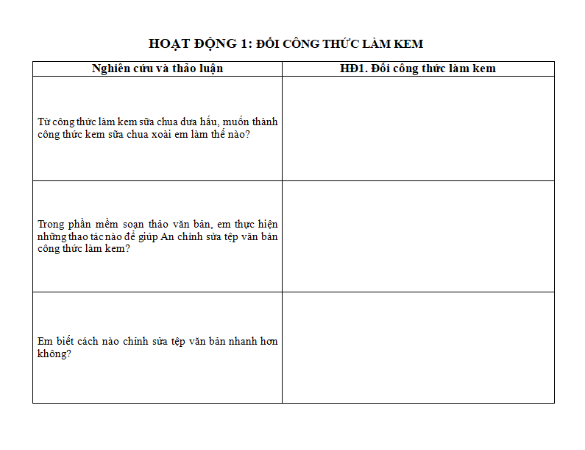
- GV yêu cầu HS thảo luận nhóm đôi/cá nhân trả lời:
+ Em hãy trình bày tác dụng công cụ Tìm kiếm và thay thế?
Bước 2: HS thực hiện nhiệm vụ học tập
+ HS thảo luận nhóm hoàn thành yêu cầu.
+ GV quan sát, hỗ trợ HS khi cần
Bước 3: Báo cáo kết quả hoạt động và thảo luận
+ GV tổ chức cho các nhóm báo cáo, thảo luận.
+ GV gọi HS nhóm khác nhận xét, bổ sung (nếu có).
Bước 4: Đánh giá kết quả thực hiện nhiệm vụ học tập
+ GV nhận xét, đánh giá và chuẩn kiến thức.
TÌM KIẾM VÀ THAY THẾ
Công cụ tìm kiếm và thay thế giúp tìm kiếm, thay thế từ hoặc cụm từ theo yêu cầu một cách nhanh chóng và chính xác.
Hoạt động 2: Sử dụng công cụ tìm kiếm và thay thế
a. Mục tiêu: Hiểu và sử dụng được công cụ tìm kiếm và thay thế của phần mềm soạn thảo văn bản.
b. Nội dung: GV hướng dẫn, HS quan sát, thực hành
c. Sản phẩm học tập: Kết quả HS thực hiện được các bước tìm kiếm và thay thế.
d. Tổ chức thực hiện:
HOẠT ĐỘNG CỦA GV - HS | DỰ KIẾN SẢN PHẨM
Bước 1: GV chuyển giao nhiệm vụ học tập  - GV hướng dẫn cho HS các bước thực hiện thao tác tìm kiếm trên phần mềm soạn thảo văn bản  - GV yêu cầu HS hoạt động cá nhân trình bày các bước thực hiện thao tác tìm kiếm trên phần mềm soạn thảo văn bản?  - GV hướng dẫn cho HS các bước thực hiện thao tác thay thế trên phần mềm soạn thảo văn bản.  - GV yêu cầu HS hoạt động cá nhân trình bày các bước thực hiện thao tác thay thế trên phần mềm soạn thảo văn bản?  Bước 2: HS thực hiện nhiệm vụ học tập  + HS quan sát, trình bày  + GV quan sát, hỗ trợ HS khi cần  Bước 3: Báo cáo kết quả hoạt động và thảo luận  + GV tổ chức cho HS trả lời và nhận xét bổ sung (nếu có).  Bước 4: Đánh giá kết quả thực hiện nhiệm vụ học tập  + Kết thúc thảo luận, GV nhận xét, đánh giá và chuẩn kiến thức. | 2. Sử dụng công cụ tìm kiếm và thay thế  a. Tìm kiếm  Các bước thực hiện:  -B1. Nháy chuột vào thẻ Home  -B2. Chọn lệnh Find trong nhóm Editing trên thẻ Home.  -B2. Gõ từ, cụm từ cần tìm vào ô tìm kiếm rồi nhấn Enter.  b. Thay thế  Các bước thực hiện:  -B1. Chọn lệnh Replace trong nhóm Editing trên thẻ Home. Xuất hiện hộp thoại Find and Replace.  -B2. Gõ từ, cụm từ cần tìm vào ô Find what.  -B3. Gõ từ, cụm từ thay thế vào ô Replace with.  -B4. Nháy nút Replace để thay thế lần lượt hoặc nháy nút Replace All để thay thế tất cả các từ hoặc cụm từ tìm được trong văn bản.
C. HOẠT ĐỘNG LUYỆN TẬP
a. Mục tiêu: Củng cố lại kiến thức đã học thông qua giải bài tập và thực hành
b. Nội dung: Sử dụng SGK, kiến thức đã học để hoàn thành bài tập
c. Sản phẩm học tập: Kết quả của HS
d. Tổ chức thực hiện:
HOẠT ĐỘNG CỦA GV - HS | DỰ KIẾN SẢN PHẨM
- Nhiệm vụ 1
Bước 1: GV chuyển giao nhiệm vụ học tập 1
- GV tổ chức trò chơi: LUCKY NUMBER
+ Có hai đội tham gia chơi. Có 8 con số tương ứng với 8 lựa chọn. Trong đó có 2 con số Lucky Number và 6 câu hỏi. Nếu đội nào chọn đúng con số Lucky Number thì hiển nhiên được cộng 10 điểm và tiếp tục được chọn con số khác. Nếu chọn trúng câu hỏi và trả lời đúng thì đội được 10 điểm nhưng không được thêm lược.
Bước 2: HS thực hiện nhiệm vụ học tập
- HS tham gia trò chơi
Bước 3: Báo cáo kết quả hoạt động và thảo luận
- GV tổ chức cho HS tham gia trò chơi
Bước 4: Đánh giá kết quả thực hiện nhiệm vụ học tập
- GV nhận xét, đánh giá kết quả thực hiện của HS
- Nhiệm vụ 2  Bước 1: GV chuyển giao nhiệm vụ học tập 2  - GV yêu cầu HS thực hiện bài tập thực hành:  THỰC HÀNH  Nhiệm vụ:  *Em hãy soạn, định dạng và trình bày đoạn văn bản sau (như hình).  -Lưu văn bản với tên kemsuachua-duahau.docx.  -Thực hiện thay thế từ dưa hấu trong văn bản thành từ xoài rồi lưu lại tệp với tên kemsuachua-xoai.docx.  Bước 2: HS thực hiện nhiệm vụ học tập  - HS thực hành theo yêu cầu  Bước 3: Báo cáo kết quả hoạt động và thảo luận  - GV tổ chức trình chiếu sản phẩm của HS  - Các nhóm nhận xét  Bước 4: Đánh giá kết quả thực hiện nhiệm vụ học tập  - GV nhận xét, đánh giá kết quả thực hiện của HS, chuẩn kiến thức. |  | 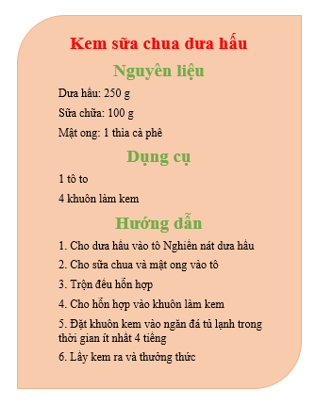
D. HOẠT ĐỘNG VẬN DỤNG
a. Mục tiêu: Vận dụng kiến thức đã học để thực hiện nhiệm vụ, củng cố kiến thức.
b. Nội dung: GV giao nhiệm vụ, HS thực hành theo yêu cầu
c. Sản phẩm học tập: Kết quả thực hiện của HS.
d. Tổ chức thực hiện:
HOẠT ĐỘNG CỦA GV - HS | DỰ KIẾN SẢN PHẨM
Bước 1: GV chuyển giao nhiệm vụ học tập
Bài 1: Em hãy soạn và trình bày đoạn văn bản sau.  -Thực hiện tìm từ tre trong văn bản.  -Thực hiện thay thế từ tre thành từ trúc và ngược lại | 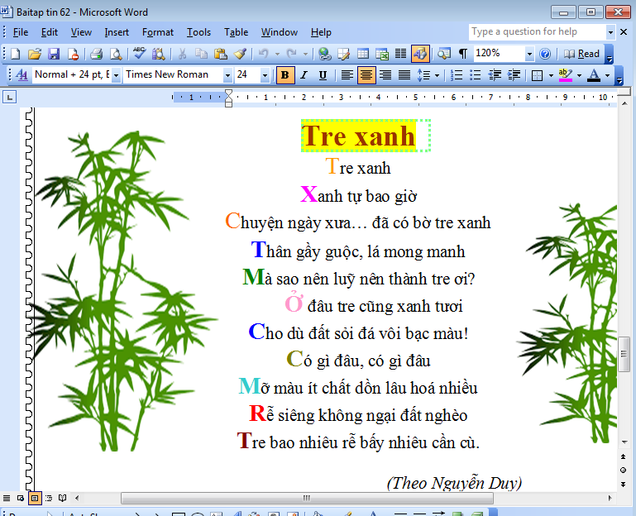
Bài 2: Bài tập: Soạn đoạn văn bản sau:  -Tìm số từ “nhà” xuất hiện trong văn bản?  -Thay thế từ “nhà” thành “ngôi nhà” | Khi giá rét mưa phùn cùng tràn xuống  Bàn tay ai tê cóng nước chạm vào  Nhớ thân gầy cha quê nhà chẳng khỏe  Giữa gió mùa giữa cái lạnh buốt xương…  Ngôi nhà nhỏ núp dưới bóng quê hương  Có bụi chuối gió đưa thêm xào xạc  Có cánh cửa khép hờ cùng gió bão  Đựng niềm vui, tiếng cười nói rộn vang…  Khi xa nhà, khi đông lạnh đã sang  Con nhớ nhà nhớ ổ rơm ngày ấy  Nhớ vòng tay.. mẹ ơi… sao quen thuộc…  Giữa mùa đông bỗng thấy ấm lạ lùng…
Trong các bài học trước, em đã tạo ra một số tệp văn bản cho cuốn sổ lưu niệm. Em hãy xem lại các tệp văn bản này để rà soát lỗi chính tả. Em có thể sử dụng chức năng Tìm kiếm và Thay thế để chỉnh sửa lỗi chính tả, thay thế các từ viết tắt, ... để các tệp văn bản hoàn chỉnh hơn.
Bước 2: HS thực hiện nhiệm vụ học tập
- HS tiếp nhận nhiệm vụ, thực hành theo yêu cầu
Bước 3: Báo cáo kết quả hoạt động và thảo luận
- GV tổ chức cho HS trình chiếu sản phẩm
Bước 4: Đánh giá kết quả thực hiện nhiệm vụ học tập
- GV nhận xét, đánh giá kết quả thực hiện của HS
IV. KẾ HOẠCH ĐÁNH GIÁ
Hình thức đánh giá | Phương pháp  đánh giá | Công cụ đánh giá | Ghi Chú
- Thu hút được sự tham gia tích cực của người học  - Gắn với thực tế  - Tạo cơ hội thực hành cho người học | - Sự đa dạng, đáp ứng các phong cách học khác nhau của người học  - Hấp dẫn, sinh động  - Thu hút được sự tham gia tích cực của người học | - Phiếu học tập  - Hệ thống câu hỏi và bài tập  - Trao đổi, thảo luận
V. HỒ SƠ DẠY HỌC

HOẠT ĐỘNG 1: ĐỔI CÔNG THỨC LÀM KEM
Nghiên cứu và thảo luận | HĐ1. Đổi công thức làm kem
Từ công thức làm kem sữa chua dưa hấu, muốn thành công thức kem sữa chua xoài em làm thế nào?
Trong phần mềm soạn thảo văn bản, em thực hiện những thao tác nào để giúp An chỉnh sửa tệp văn bản công thức làm kem?
Em biết cách nào chỉnh sửa tệp văn bản nhanh hơn không?

VI. RÚT KINH NGHIỆM
...............................................................................................................................................................................................................................................................................................................................................................................................................

